CONCURSO DE MÚSICA
“Vozes Pela Igualdade de Gênero – 2016”

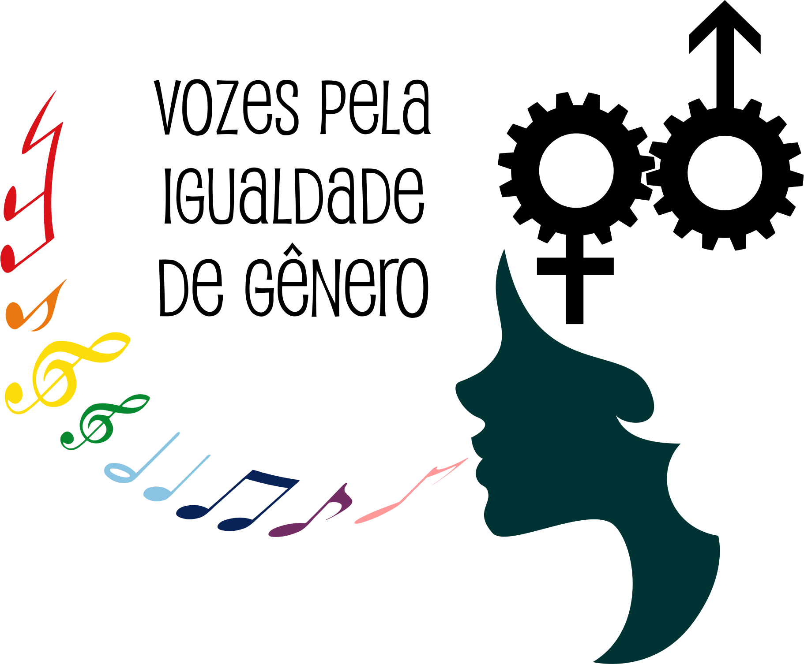

Regulamento

O Ministério Público do Estado de São Paulo, como instituição permanente, essencial à função jurisdicional do Estado, que tem a incumbência de defesa da ordem jurídica, do regime democrático e dos interesses sociais e individuais indisponíveis, em parceria com a Secretaria de Estado da Educação de São Paulo, instituição responsável pelo atendimento de jovens e crianças em idade escolar na rede pública estadual de ensino, com foco no processo de ensino-aprendizagem e na formação integral do aluno, por ocasião da comemoração dos 10 Anos de promulgação da Lei Maria da Penha, institui o Concurso de Música - “Vozes pela Igualdade de Gênero - 2016”.

Justificativa

- A Lei nº 11.340/2006, a Lei Maria da Penha, como é conhecida, dispõe sobre mecanismos para coibir a violência contra a mulher, estabelece medidas de assistência e proteção às mulheres em situação de violência doméstica e familiar e assegura “às mulheres as condições para o exercício efetivo dos direitos à vida, à segurança, à saúde, à alimentação, à educação, à cultura, à moradia, ao acesso à justiça, ao esporte, ao lazer, ao trabalho, à cidadania, à liberdade, à dignidade, ao respeito e à convivência familiar e comunitária”;
- A Lei nº 11.340/2006, a Lei Maria da Penha, como é conhecida, prevê que a política pública que visa coibir a violência doméstica e familiar contra a mulher far-se-á por meio de conjunto articulado de ações da União, dos Estados, do Distrito Federal e dos Municípios e de ações não governamentais, tendo por diretrizes, dentre outras, a promoção de programas educacionais que disseminem valores éticos de irrestrito respeito à dignidade da pessoa humana com a perspectiva de gênero e de raça ou etnia, bem como o desta que nos currículos escolares de todos os níveis de ensino, para os conteúdos relativos aos direitos humanos, à equidade de gênero e de raça ou etnia, e ao problema da violência doméstica e familiar contra a mulher (incisos VIII e IX, art. 8º).
- A função institucional do Ministério Público de São Paulo de atuar para a efetivação da Lei Maria da Penha, mediante a responsabilização dos agentes, prevenção da violência, realização de projetos e eventos para capacitação, sensibilização e conscientização, que vem sendo desenvolvida pelo Núcleo de Gênero e do Grupo de Enfrentamento à Violência Doméstica (GEVID);
- A Lei Maria da Penha prevê que a política pública para enfrentamento à violência doméstica e familiar contra a mulher far-se-á por meio de um conjunto articulado de ações da União, dos Estados, do Distrito Federal e dos Municípios e de ações não governamentais, tendo por diretrizes, dentre outras: a integração operacional do Poder Judiciário, do Ministério Público e da Defensoria Pública, com as áreas de segurança pública, assistência social, saúde, educação, trabalho e habitação; o respeito, nos meios de comunicação social, dos valores éticos e sociais da pessoa e da família, de forma a coibir os papéis estereotipados que legitimem ou exacerbem a violência doméstica e familiar, de acordo com o estabelecido no inciso III do art. 1º, no inciso IV do art. 3º e no inciso IV do art. 221 da Constituição Federal; a promoção e a realização de campanhas educativas de prevenção da violência doméstica e familiar contra a mulher, voltadas ao público escolar e à sociedade em geral, bem como a difusão dessa Lei e dos instrumentos de proteção aos direitos humanos das mulheres;
- A violência de gênero decorre, dentre outros fatores, de um padrão comportamental aprendido, que a cultura e a educação exercem um papel fundamental para desconstruir esses padrões e conscientizar os jovens como forma de prevenir essa prática.
- A existência de Acordo de Cooperação Técnico Institucional nº 033/2015 –MPSP, entre a Secretaria Estadual de Educação de São Paulo e o Ministério Público do Estado de São Paulo, com o objetivo de promover a aproximação institucional entre as estruturas descentralizadas (Diretorias Regionais de Ensino- DE) da Secretaria de Estado da Educação (SEE) e as Promotorias de Justiça das diferentes Comarcas do Estado de São Paulo, assim como a formulação e oferecimento conjunto de cursos que disseminem práticas educacionais preventivas e conhecimentos legais específicos, principalmente os que se referem ao Estatuto da Criança e do Adolescente (ECA), aos Direitos Humanos e Educação e à Justiça Restaurativa nas Escolas.

Objetivos

- Conhecer e difundir na rede estadual de ensino a Lei Maria da Penha e os instrumentos de proteção aos direitos humanos das mulheres;
- Refletir sobre o exercício efetivo dos direitos da mulher à vida, à segurança, à saúde, à alimentação, à educação, à cultura, à moradia, ao acesso à justiça, ao esporte, ao lazer, ao trabalho, à cidadania, à liberdade, à dignidade, ao respeito e à convivência familiar e comunitária;
- Conscientizar alunos, professores, funcionários e comunidade escolar das unidades escolares através de ações educativas de prevenção à violência doméstica e familiar contra a mulher;
- Despertar a consciência dos alunos para a problemática da violência contra a mulher, utilizando-se de forma lúdica a linguagem musical;
- Divulgar a produção dos alunos da escola pública paulista, na área tema do concurso.

Participantes

Por adesão das escolas, alunos regularmente matriculados e frequentes nos cursos de Ensino Médio Regular ou na modalidade Educação de Jovens e Adultos – EJA, da rede estadual de ensino de São Paulo, exclusivamente das Diretorias de Ensino-Regiões Centro, Centro Oeste, Centro Sul, Norte 1, Norte 2, Sul 1, Sul 2, Sul 3, Leste 1, Leste 2, Leste 3, Leste 4 e Leste 5, poderão participar do Concurso, individualmente ou mediante a formação de grupos de até 5(cinco) alunos cada, nos quais deverá haver, necessariamente, pelo menos 1 (uma) participante de gênero feminino, sendo que os/as alunos/as atuarão sob a orientação de um/uma professor/a por eles indicado.

Categoria

A participação dos alunos far-se-á na categoria “Linguagem Musical”: Composição de Letra e Música

Critérios de participação

- Poderão participar alunos regularmente matriculados e frequentes no Ensino Médio de curso regular ou da modalidade EJA - Educação de Jovens e Adultos, mediante adesão da escola e formação de grupos de alunos;
- A inscrição poderá ser individual ou em grupo, caso em que será formado por até 5 (cinco) alunos/as;
- Haverá 1 (um) professor/a orientador/a indicado/a pelos alunos;
- Em caso de participação em grupo, é obrigatória a participação de uma integrante do gênero feminino.

Apresentação do Trabalho

- Os/As participantes deverão produzir uma composição musical (letra e música), versando sobre o tema “Lei Maria da Penha - Lei nº11.340/2006”;
- A letra e a música devem ser de autoria individual/grupo, originais, inéditas e em qualquer estilo musical;
- Em caso de grupo, o grupo deverá ter um nome;
- A música deverá ter um título;
- A letra da música deverá ser composta na Língua Portuguesa e respeitar o tema;
- Cada participante ou grupo poderá apresentar apenas uma música de sua autoria;
- A execução da composição musical deverá ter duração de, no máximo, 3 (três) minutos, ser gravada em vídeo com imagem e som, ter sido produzida de forma caseira ou profissional, com qualidade sonora audível, com ou sem acompanhamento, e deverá ser postada na plataforma YouTube;
- Na publicação do YouTube os participantes deverão seguir o seguinte padrão: no campo Título colocar o nome da música, seguido do nome do concurso; no campo Descrição colocar o nome da Diretoria de Ensino, escola e nome do/as participantes e professor/a orientador/a.
- Na ficha de inscrição, deverá ser digitada a letra da música, encaminhando-se o link da gravação;
- A Ficha de Inscrição e o Regulamento, estarão disponibilizados em www.educacao.sp.gov.br; www.crmariocovas.sp.gov.br; www.mpsp.mp.br.

O participante deverá preencher, imprimir e entregar na Unidade Escolar os seguintes anexos:
- ANEXO 1 - ficha de inscrição devidamente preenchida, contendo a letra da música digitada e o link de acesso à música postada;
- ANEXO 2 - ficha de autorização de participação, devidamente assinada pelos pais ou responsáveis;
- ANEXO 3 - declaração de liberação de direitos autorais da composição, assinada pelo/a participante individualmente ou, caso a inscrição seja em grupo, por todos os/as integrantes, ou por seus responsáveis, quando menores de idade 18 (dezoito) anos;

Critérios de Avaliação

Para seleção das músicas participantes do Concurso serão utilizados os seguintes critérios de avaliação:
- Forma de apresentação, de acordo com constante desse regulamento;
- Expressividade: Capacidade de comunicação de “ideias” expressivas;
- Discurso: Capacidade de dar destaque ao tema “Lei Maria da Penha”;
- Fluência: Domínio do discurso, com desprendimento e propriedade;
- Originalidade: Inovação dentro do estilo musical proposto.
DAS FASES DO CONCURSO

1 - Fase Escola: até 08/11/2016

A escola será responsável por formar uma Comissão Multidisciplinar, composta por profissionais que serão responsáveis pela avaliação e seleção das músicas inscritas, bem como pelo envio de 1(uma) composição musical à Diretoria de Ensino, nos termos deste regulamento.
Todos os critérios de julgamento serão previamente acordados pelos membros da Comissão, de modo a garantir a igualdade de oportunidades a todos os participantes.
A Escola será responsável por encaminhar à Diretoria de Ensino até 8/11/2016:
- ANEXO 1 - ficha de inscrição devidamente preenchida, contendo a letra da música digitada e o link do YouTube;
- ANEXO 2 - ficha de autorização de participação para menores de 18 (dezoito) anos, devidamente assinada pelo pai/responsável;
- ANEXO 3 - declaração de liberação de direitos autorais da composição.

2 - Fase Diretoria de Ensino: 21/11/2016

A Diretoria de Ensino será responsável por formar uma Comissão Multidisciplinar, composta por profissionais que serão responsáveis pela avaliação e seleção das músicas recebidas das escolas, e enviar 3 (três) composições musicais, com seus respectivos anexos, à Secretaria de Educação do Estado de São Paulo, nos termos deste regulamento, até 21/11/2016, de forma digital para o e-mail: premioseconcursoscre@educacao.sp.gov.br
Todos os critérios de julgamento serão previamente acordados pelos membros da Comissão, de modo a garantir a igualdade de oportunidades a todos os participantes.

3 - Fase Estadual: 24/11/2016

O Ministério Público do Estado de São Paulo e a Secretaria de Estado de Educação de São Paulo serão responsáveis por formar uma Comissão Multidisciplinar, composta por no mínimo 01 (um) representante indicado pelo Ministério Público, 01 (um) representante indicado pela Secretaria Estadual de Educação e 01 (um) profissional da área de produção musical, profissionais que serão responsáveis pela seleção de 3 (três) composições musicais finalistas, sendo uma a vencedora.
Todos os critérios de julgamento serão previamente acordados pelos membros da Comissão, de modo a garantir a igualdade de oportunidades a todos os participantes.

4- Premiação: 05/12/2016

Será realizada nessa data, no auditório “Queiroz Filho” situado na sede do Ministério Público de São Paulo, à Rua Riachuelo, nº 115, hora a ser definida, a apresentação dos vídeos das 3 (três) músicas finalistas.
As 3 (três) composições finalistas, na fase estadual, receberão um troféu de participação.
A música vencedora, será gravada em estúdio profissional, conforme termo de doação ao Ministério Público de São Paulo.

Cronograma

- Em 06/10/2016 - Lançamento e Divulgação do Regulamento.
- De 06/10 a 8/11/2016 - Fase Escola.
- Até 08/11/2016 - Envio para a Diretoria de Ensino.
- De 09 a 18/11/2016 - Fase Diretoria de Ensino.
- Até 21/11/2016 - Envio para a SEESP/CRE Mario Covas/EFAP.
- Até 24/11/2016 - Seleção estadual SEESP.
- Em 25/11/2016 - Divulgação dos finalistas.
- Em 05/12/2016 Apresentação dos vídeos das 3 (três) músicas finalistas e
Premiação.

Disposições Gerais

- A inscrição e participação das escolas e alunos no Concurso de Música - “Vozes pela Igualdade de Gênero - 2016” implica a aceitação e o cumprimento automático deste regulamento;
- O Ministério Público do Estado de São Paulo será detentor dos direitos sobre a composição inscrita, áudio e imagem dos músicos, para gravação posterior da música vencedora, que sempre terá os seus autores mencionados;
- Como detentor do direito autoral da música vencedora, o Ministério Público do Estado de São Paulo terá permissão para produção de diferentes versões da composição, sempre informando o nome dos autores originais;
- A participação neste concurso implica, obrigatoriamente, a veracidade quanto à autoria da música inscrita, bem como a liberação prévia dos direitos de autoria para sua veiculação e utilização, em todos os tipos de divulgação, sem ônus para o Ministério Público de São Paulo ou para a Secretaria de Estado de Educação de São Paulo, por tempo indeterminado;
- O Ministério Público do Estado de São Paulo e a Secretaria de Estado de Educação de São Paulo ficam autorizados a divulgar, sem quaisquer ônus, as músicas recebidas, nome e imagem dos participantes;
- As comissões constituídas em cada fase do concurso terão plena autonomia de julgamento, até mesmo nos casos omissos;
- O regulamento, com os critérios de participação e links, contendo informações sobre o tema, encontra-se disponível em www.educacao.sp.gov.br; www.crmariocovas.sp.gov.br; www.mpsp.mp.br;
- A produção musical deverá ser inédita e respeitar o tema;
- A data-limite para envio da Ficha de Inscrição e do link da música, para a Diretoria de Ensino, será até 8/11/2016;
- Os resultados serão divulgados no site do Ministério Público de São Paulo www.mpsp.mp.br e no Portal da Secretaria de Estado de Educação de São Paulo www.educacao.sp.gov.br;
- Os esclarecimentos sobre o presente regulamento poderão ser solicitados no seguinte endereço: premioseconcursoscre@educacao.sp.gov.br;
- Os parceiros responsáveis pelo Concurso de Música - “Vozes pela Igualdade de Gênero - 2016” poderão alterar as datas do evento, por motivo de força maior, sem que a isso caiba direito de questionamento a qualquer participante, podendo, ainda, a qualquer tempo, excluir do Concurso a música cujos autores não tenham observado as disposições deste Regulamento, ou tenham contrariado as normas de organização do evento;
- As gravações, filmagens, fotografias dos participantes e de suas músicas, feitas durante a realização do concurso, poderão ser usadas pelos parceiros do Concurso na divulgação, pelo Ministério Público do Estado de São Paulo e pela Secretaria de Estado de Educação de São Paulo em veículos de comunicação nacionais e internacionais, inclusive a internet, ficando, previamente autorizada pelos autores.
- Os casos omissos no presente regulamento serão resolvidos pela Comissão Organizadora, composta por integrantes das instituições parceiras responsáveis pelo Concurso de Música - “Vozes pela Igualdade de Gênero - 2016”.

Anexo 1 - FICHA DE INSCRIÇÃO
CONCURSO DE MÚSICA
“Vozes Pela Igualdade de Gênero – 2016”

DIRETORIA DE ENSINO:
ESCOLA:
Endereço:
Cidade: Tel.: ( )
E-mail:
Nome do (a) Diretor (a):

Nome do Professor/a Orientador/a:
Disciplina que leciona:
E-mail:
Título da Música:
Nome do Grupo (não obrigatório para participação individual):

Anexo 1 - FICHA DE INSCRIÇÃO: ALUNO 1
Nome:
Nome social Nome Social (Decreto 55.588):
Sexo: Identidade de Gênero:
Idade: nº RA: Série:
Endereço: nº:
Complemento: Bairro:
Cidade: CEP:
Telefone Residencial: ( ) Celular ( )
Contato:

Anexo 1 - FICHA DE INSCRIÇÃO: ALUNO 2
Nome:
Nome social Nome Social (Decreto 55.588):
Sexo: Identidade de Gênero:
Idade: nº RA: Série:
Endereço: nº:
Complemento: Bairro:
Cidade: CEP:
Telefone Residencial: ( ) Celular ( )
Contato:

Anexo 1 - FICHA DE INSCRIÇÃO: ALUNO 3
Nome:
Nome social Nome Social (Decreto 55.588):
Sexo: Identidade de Gênero:
Idade: nº RA: Série:
Endereço: nº:
Complemento: Bairro:
Cidade: CEP:
Telefone Residencial: ( ) Celular ( )
Contato:

Anexo 1 - FICHA DE INSCRIÇÃO: ALUNO 4
Nome:
Nome social Nome Social (Decreto 55.588):
Sexo: Identidade de Gênero:
Idade: nº RA: Série:
Endereço: nº:
Complemento: Bairro:
Cidade: CEP:
Telefone Residencial: ( ) Celular ( )
Contato:

Anexo 1- FICHA DE INSCRIÇÃO: ALUNO 5
Nome:
Nome Social (Decreto 55.588):
Sexo: Identidade de Gênero:
Idade: nº RA: Série:
Endereço: nº:
Complemento: Bairro:
Cidade: CEP:
Telefone Residencial: ( ) Celular ( )
Contato:

Anexo 1- FICHA DE INSCRIÇÃO
CONCURSO DE MÚSICA
“Vozes Pela Igualdade de Gênero – 2016”

Título da Música:
AUTORIA:
Nome do Grupo (não obrigatório para participação individual):

Informar o endereço de acesso a música postada no YouTube:
https:// ______________________________________________

LETRA DA MÚSICA (digitada)

Anexo 2: AUTORIZAÇÃO DO RESPONSÁVEL

AUTORIZAÇÃO DO RESPONSÁVEL PARA MENORES DE 18(DEZOITO) ANOS

Autorizo meu (a) filho (a)

.....................................................................................................................................................

RA/RG ........................................................................., participar e cumprir todas as etapas definidas no regulamento do CONCURSO DE MÚSICA - “Vozes pela Igualdade de Gênero - 2016”.

Local: ............................................................................................................................

Data: ...............................................

Nome Completo e Legível do Responsável:

......................................................................................................................................

CONCURSO DE MÚSICA
“Vozes Pela Igualdade de Gênero – 2016”

Anexo 3: DECLARAÇÃO DE LIBERAÇÃO DE DIREITOS AUTORAIS
CONCURSO DE MÚSICA -
“Vozes Pela Igualdade de Gênero - 2016”

DECLARO, por meio desta, a liberação dos direitos autorais, por prazo indeterminado e sem ônus, para a execução musical, gravação sonora e utilização em animação gráfica, assim como das respectivas difusões comerciais e não-comerciais, da música inédita, cujo nome está citado abaixo, de minha autoria, inscrita no CONCURSO DE MÚSICA - “Vozes pela Igualdade de Gênero - 2016”.

Nome da Música: ___________________________________________________________

São Paulo, de de 2016.

Nome, R.G., CPF e assinatura dos integrantes do grupo - Responsável em caso de menor de idade.
Nº | NOME COMPLETO DO ALUNO / ASSINATURA | R.G. | CPF | (*) RESPONSÁVEL:  NOME COMPLETO / ASSINATURA
1 | ^{NOME} |  |  | ^{NOME}
1 | ^{ASSINATURA} |  |  | ^{ASSINATURA}
2 | ^{NOME} |  |  | ^{NOME}
2 | ^{ASSINATURA} |  |  | ^{ASSINATURA}
3 | ^{NOME} |  |  | ^{NOME}
3 | ^{ASSINATURA} |  |  | ^{ASSINATURA}
4 | ^{NOME} |  |  | ^{NOME}
4 | ^{ASSINATURA} |  |  | ^{ASSINATURA}
5 | ^{NOME} |  |  | ^{NOME}
5 | ^{ASSINATURA} |  |  | ^{ASSINATURA}

Observações:
*Caso o/a declarante seja menor de idade os/as responsáveis devem assinar.

